القانون | امثله | الفرع
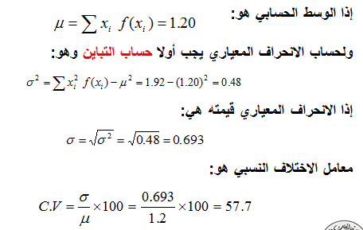 | - عدد الأولاد الذكور في الأسرة المكونة من أربع أولاد X، X:{x=0,1,2,3,4} .  - عدد العملاء الذين يتم إنهاء خدمتهم البنكية كل 10 دقائق Y، Y:{y=0,1,2,3,….}.  - عدد مرات استخدام نوع معين من الأسمدة خلال الدورة الزراعية.  - عدد الوحدات التالفة من إنتاج مزرعة معينة تنتج200 وحدة كل موسم.  - عدد الوحدات التي تستهلكها الأسرة من سلعة معينة خلال الشهر.  - نسبة مبيعات أحد المراكز التجارية من التفاح الأمريكي ونسبة مبيعاته من الأنواع الأخرى للتفاح | المتقطعة  (المنفصلة) | المتغير العشوائي Random  Variable
 | - كمية الألبان التي تنتجها البقرة في اليوم باللتر:  - المساحة المزروعة بالأعلاف في المملكة بالألف هكتار  - فترة صلاحية حفظ الدجاج المبرد بالأيام،  - وزن الجسم بالكيلوجرام للأعمار من (40-30)، | المستمرة | المتغير العشوائي Random  Variable

